Pressemitteilung

Grün denken. Flächen gestalten. Zukunft bauen.
GODELMANN präsentiert klimaresiliente Lösungen für anspruchsvolle Außenräume

Ob öffentliche Plätze, private Gärten oder urbane Quartiere: Die Gestaltung moderner Außenräume steht zunehmend im Zeichen klimatischer Veränderungen. Extremwetterereignisse, Urban Heat Islands und der Rückgang der Biodiversität stellen neue Anforderungen an Planung und Materialeinsatz. GODELMANN – Die Stein-Erfinder – begegnet diesen Herausforderungen mit durchdachten Begrünungskonzepten und innovativen Pflastersystemen, die ökologische Verantwortung mit gestalterischem Anspruch vereinen.

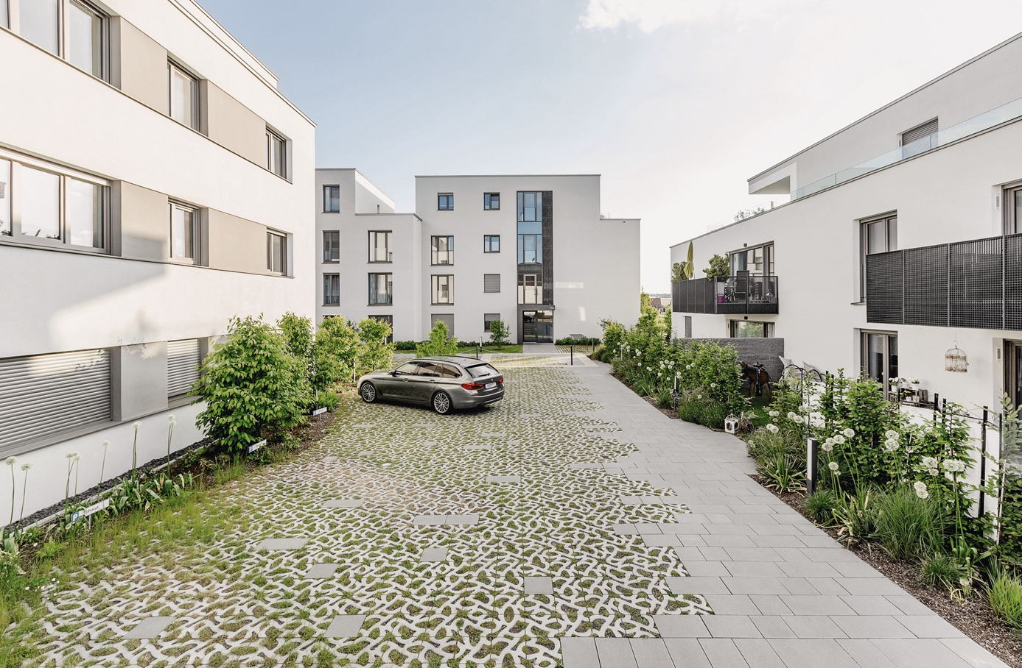

Zusammenspiel von Architektur und Natur: Organisch geformte Begrünungselemente aus dem Programm GDM.SCADA bereichern das Mehrgenerationenwohnen in Kümmersbruck – als mikroklimatische wie auch ästhetische Lösung.

Entsiegelung neu gedacht – intelligent, modular, zukunftsfähig

Mit Pflasterlösungen, die variable Vegetationsanteile integrieren, lassen sich vormals versiegelte Flächen in klimaaktive Räume verwandeln. Begrünbare Fugen übernehmen dabei mehr als nur eine optische Rolle: Sie fördern Verdunstungskühlung, verbessern das Mikroklima, erhöhen die Biodiversität und unterstützen durch ihre Wasserdurchlässigkeit ein nachhaltiges Regenwassermanagement – ein entscheidender Vorteil in Zeiten zunehmender Wetterextreme.

Gestalten mit Haltung – wenn Beton und Natur verschmelzen

Rasenliner®, Rasenornamente oder Rasengitter stehen exemplarisch für die GODELMANN-Philosophie: klare Formen, organische Linien und durchdachte Raster treffen auf integrative Begrünung. Die Natur wird nicht nachträglich eingebunden, sondern als funktionaler Bestandteil eines gestalterisch und ökologisch ganzheitlichen Systems verstanden.

Lösungen für alle Maßstäbe – von der Einfahrt bis zum Stadtquartier

Mit modularen Pflastersystemen bietet GODELMANN flexible Lösungen für öffentliche, gewerbliche und private Freiflächen. Begrünbare Fugen lassen sich mit Lichtmodulen, Entwässerungselementen oder urbanem Mobiliar kombinieren – für Außenräume, die in allen Jahreszeiten funktional, attraktiv und zukunftsfähig sind

Maximale Wirkung für eine grüne Zukunft – mit dem GDM.Klimastein.

Die Kombination modularer Pflastersysteme mit begrünten Fugen bildet die Grundlage klimaresilienter Außenräume. Wer das volle Potenzial ökologischer Flächengestaltung ausschöpfen will, setzt auf den dreischichtigen GDM.Klimastein: ein technologisches Highlight, das Entsiegelung, Regenwassermanagement und Klimaschutz in einem Produkt vereint – und damit den Maßstab für nachhaltige Gestaltung neu definiert.

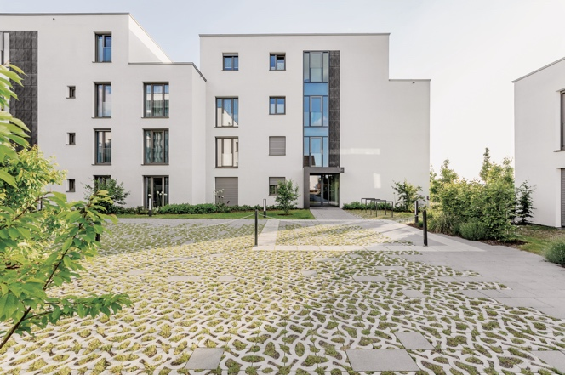
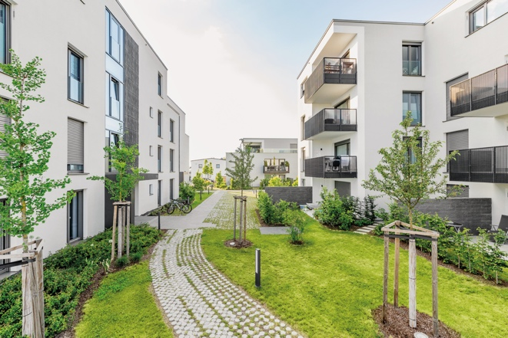
In Kümmersbruck verbinden weich geführte Wege und durchgrünte Beläge die Wohnhäuser miteinander – und tragen zugleich zur natürlichen Kühlung und Versickerung bei.

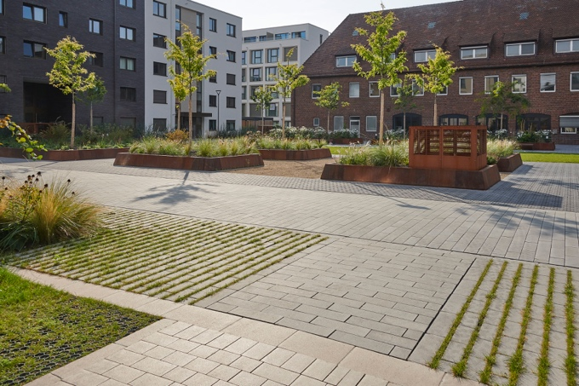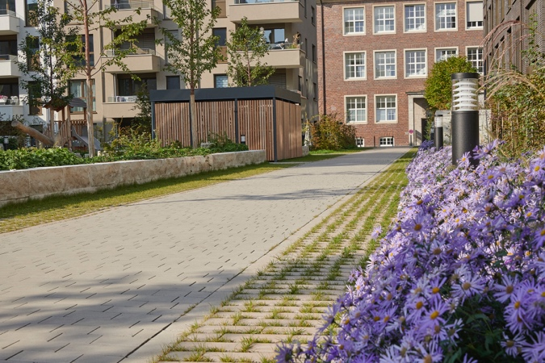
Klar gegliedert, fein durchbrochen: In den „Erlanger Höfen“ bringen begrünte Fugen Tiefe und Leichtigkeit in die strenge Flächenordnung.

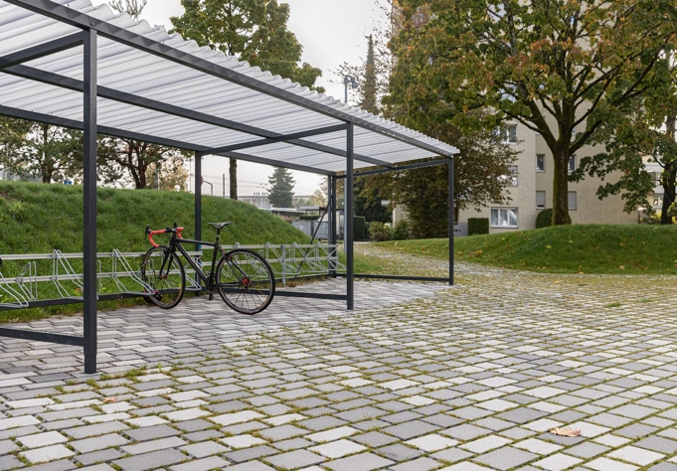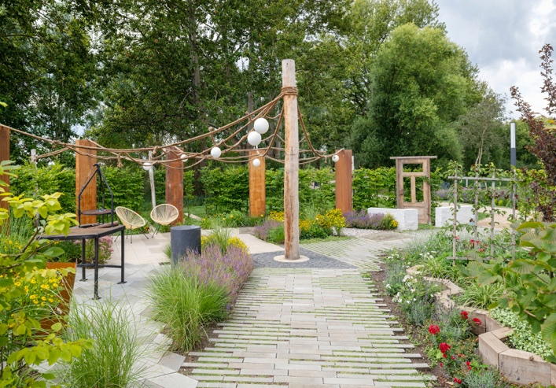
Auf den Außenanlagen des Businessparks „WIN4“ in Winterthur kann selbst starker Regen durch die grünen Fugen gut versickern (links). Lebendig angeordnete Begrünungselemente von GODELMANN strukturieren die Bepflanzung auf dem Gelände der Landesgartenschau Beelitz (rechts).

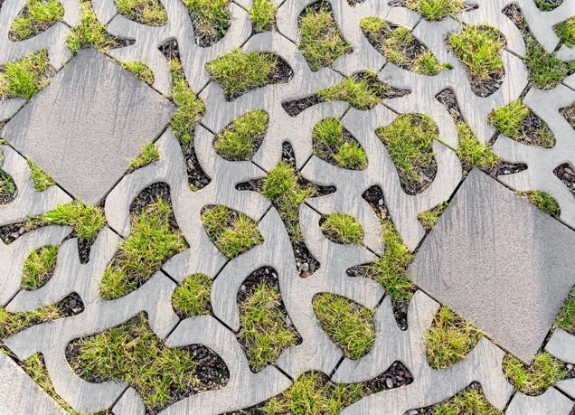
Gewachsene Geometrie mit dem Programm GDM.SCADA – mal streng linear gestaltet (links) oder in fantasievoll-spielerischer Ausdrucksweise (rechts).

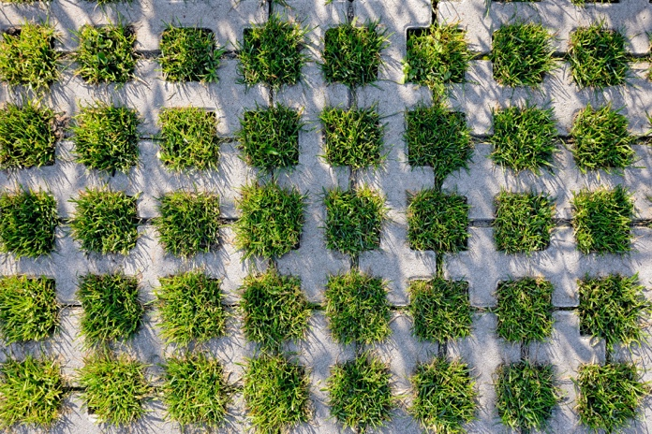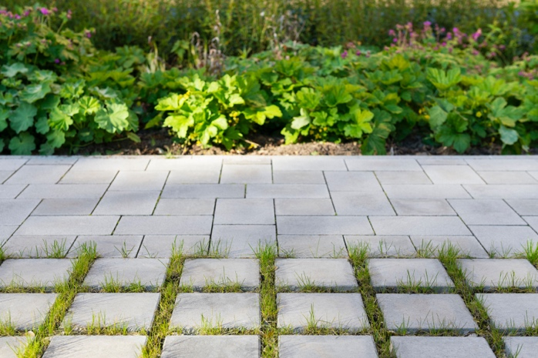
GDM.GREEN setzt grüne Flächen in den Fokus – für maximale Verdunstung und visuelle Wirkung (links). GDM.TETRAGO hingegen rahmt die Vegetation subtil – ideal für elegante Kontraste (rechts).

Pressekontakt
neumann communication
Stephanie Leinweber, Annchristin Martin
Tel: +49 (0)221-91 39 49-0
godelmann@neumann-communication.de
Ansprechpartnerin Godelmann
GODELMANN GmbH & Co. KG
Laura Dechant
Tel: +49 (0) 9438 9404-14
laura.dechant@godelmann.de

Zum Unternehmen:

Die GODELMANN Unternehmensgruppe mit Unternehmenszentrale im bayerischen Fensterbach fertigt seit über 75 Jahren – heute in dritter Generation – ein ebenso breites wie hochwertiges Betonstein-Sortiment und vertreibt dieses europaweit. An sieben Standorten in Deutschland und zwei in Prag stehen mehr als 500 Mitarbeiter*innen unter Geschäftsführung von Bernhard Godelmann hinter dem Slogan „Die Stein-Erfinder“.
Als Markt- und Qualitätsführer in Europa ist GODELMANN spezialisiert auf die Entwicklung und Fertigung außergewöhnlicher Flächen- und Mauersysteme, Platten und Sonderbauteile aus Beton zur Gestaltung individueller Lebensräume im öffentlichen und privaten Raum. Dazu gehören auch handgefertigte Wandfliesen und Design-Objekte aus Architekturbeton. Namhafte nationale wie internationale Architekt*innen setzen auf GODELMANN-Produkte.

Im hauseigenen Steinlabor erschafft das innovative Familienunternehmen kontinuierlich neue Stein-Rezepturen mit funktionalen Features, ökologischem Nutzwert und ästhetischem Design. Je nach Anforderungen werden die Produkte seriell oder in der Manufaktur hergestellt, wobei stets Rohstoffe aus der Region Verwendung finden. Bereits seit 2015 arbeitet GODELMANN komplett klimaneutral. Als erstes Betonsteinunternehmen weltweit sind die Stein-Erfinder und Stein-Erfinderinnen aus der Oberpfalz zudem mit dem renommierten Cradle to Cradle Certified® Gold ausgezeichnet worden. Das Familienunternehmen wurde mit dem Deutschen Nachhaltigkeitspreis 2024 für sein Engagement in Sachen Umwelt- und Klimaschutz ausgezeichnet. Eine ganze Reihe von Qualitätsauszeichnungen und Designpreisen zeugt von der Attraktivität der GODELMANN-Betonsteine, die unter anderem im eigenen Showroom im Berliner BIKINI erlebbar sind. So erhielt etwa die Weltneuheit GDM.KLIMASTEIN proActive von GODELMANN den Bundespreis Ecodesign, die höchste staatliche Auszeichnung für ökologisches Design in Deutschland: Der erste dreischichtig aufgebaute Pflasterstein kann maßgeblich zur Verbesserung des Stadtklimas beitragen.

GODELMANN GmbH & Co. KG · Industriestraße 1 · 92269 Fensterbach
T +49 (0) 9438 9404-0 · F +49 (0) 9438 9404-70 · info@godelmann.de · www.godelmann.de

Sitz Fensterbach/Germany · Registergericht Amberg HRA 544 · Vertretungsberechtigter Gesellschafter/Geschäftsführer Bernhard Godelmann · Persönlich haftender Gesellschafter: Godelmann Verwaltungs GmbH · Registergericht Amberg HRB 5154

